Ripariralli I / 2021 Korvaavat tehtävät

Rippikoululaisen nimi: _____________________________________________________________________

Ryhmä: _____________________________________________________________________________________________

1.Kotiseurakunta tutuksi
- Mihin seurakunnan tapahtumiin olet osallistunut tähän mennessä?
(0–15-vuotiaana)
- Missä tiloissa olet käynyt?
- Kenen seurakunnan työntekijöiden kanssa olet ollut tekemisissä?
- Tunnista henkilöt ja ammatit: (katso: www.loimaanseurakunta.fi)

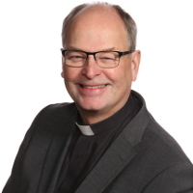
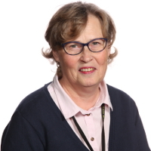
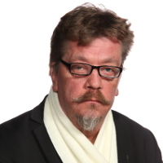

Nimi: Nimi: Nimi:
Ammatti: Ammatti: Ammatti:

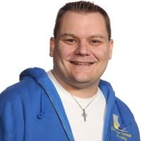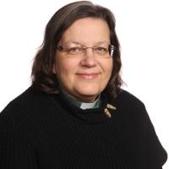
Nimi: Nimi: Nimi:
Ammatti: Ammatti: Ammatti:

- Millaisissa perhejuhlissa ja muissa elämän tapahtumissa seurakunta on mukana ihmisen elämässä?
Pohdi koko ihmisen elämänkaarta.
- Lue kirkollisia ilmoituksia ja seurakunnan kotisivuilta tapahtumakalenteria.
(katso: www.loimaanseurakunta.fi)
a) Mihin tapahtumiin voisit osallistua, mistä rippikoululainen voisi saada rippikoulumerkinnän?

b) Mistä tapahtumasta olisit erityisen kiinnostunut, tai et ole koskaan ennen osallistunut ja haluaisit tietää enemmän?

- Katso: www.loimaanseurakunta.fi ”Apua ja tukea”- sivua. Mitä apua diakoniatyöstä voi saada ja kuinka monta diakonia Loimaan seurakunnassa työskentelee?

- Kuka on seurakunnan sairaalapastori? ((katso: www.loimaanseurakunta.fi))
Entä mitä sairaalapastori tekee työkseen? Voit myös googlettaa…

- Seurakunta järjestää toimintaa kaikille vauvasta vaariin. Keksi yksi uusi idea, mitä toimintaa (kerho, ryhmä, piiri, harraste tai mikä vaan) seurakunta voisi tarjota, mutta ei vielä tarjoa.
Saat itse päättää minkä ikäisille kyseistä toimintaa järjestettäisiin.

2. Jumalanpalvelus

1. A) Mikä on jumalanpalvelus?

B) Mitä asioita jumalanpalvelukseen sisältyy? (esim. onko mukana musiikkia, puhetta jne.)

C) Keitä seurakunnan työntekijöitä voit nähdä jumalanpalveluksessa?

D) Mitä tehtäviä suntioilla ja avustajilla voi olla jumalanpalveluksessa?

2. Mieti jotain jumalanpalvelusta, johon olet osallistunut
(Jos et ole osallistunut jumalanpalvelukseen voit miettiä esim. joulukirkkoa tai jotain muuta kirkossa järjestettyä tilaisuutta)
- Millainen tunnelma oli?

- Millaisia ihmisiä osallistui?

- Mitä tapahtui?

- Millaista musiikkia käytettiin?

3. Millaisia ajatuksia jumalanpalvelus sinussa herättää? Muistoja, mielikuvia, toiveita, pelkoja jne.
4. Katso seuraavassa linkissä olevaa kuvaa
https://www.thinglink.com/card/1019580169125363713 ja lue jokainen pallukka.
- Mikä asia oli sinulle mielenkiintoisin?

- Mainitse yksi uusi asia, jonka opit kirkkotilasta.

- Miksi kirkossa saarnataan?

- Mikä kirkko on kyseessä?

3. Musiikki

1. Missä kaikkialla kuulet ja kuuntelet musiikkia, missä tilanteissa?
Mitä vaikutuksia musiikilla on?

2. Mitä kirkkomusiikki mielestäsi on? Etsi netistä tietoa, ja kirjoita ainakin kolme asiaa, mitä se on.

3. Urkujen ääni tulee pilleistä. Miten se tapahtuu?

4. Alunperin urkuja ei hyväksytty kirkossa soitettavaksi. Mistä lähtien kirkkoon on alettu rakentaa urkuja?

5. Yleisimmät kirkolliset toimitukset ovat kaste eli ristiäiset, vihkiminen eli häät ja siunaus eli hautajaiset. Kirjoita kolme yhteistä asiaa näistä kaikista, esim. virsi. Käytä apunasi esim. verkkosivua www.evl.fi/perhejuhlat

6. Kuuntele seuraavat musiikkinäytteet ja laita ne paremmuusjärjestykseen. Perustele kaksi parasta ja kaksi huonointa.

a) J. S. Bach: Prelude in C major BWV 553 https://www.youtube.com/watch?v=fB_b9O8TxWg

b) Marko Hakanpää: Trumpettisävelmä
https://www.youtube.com/watch?v=zlxNtD7pMVk

c) Super Mario Bros -teema
https://www.youtube.com/watch?v=JbUct9W2cF8

d) He’s a pirate
https://www.youtube.com/watch?v=a5u09vXTWLc

e) Mendellsohn’s Wedding March
https://www.youtube.com/watch?v=4tDYMayp6Dk

f) Elton John: Can You Feel the Love Tonight
https://www.youtube.com/watch?v=UZt3eB6jCbc

Jos on jotain kysyttävää, olethan yhteydessä!
Sähköposti: sami.laaksonen@evl.fi
Puh. 040 182 3470
Tehtävät palautetaan 15.1.2022 mennessä sähköpostilla tai tulostettuna Kaupunginkirkon tai Kanta-Loimaan seurakuntatalon postilaatikkoon. (Ovien läheisyydessä)
Jos palautat tehtävät postilaatikkoon, kirjoita päälle ”Sami/rippikoulu”, niin löytävät perille.

